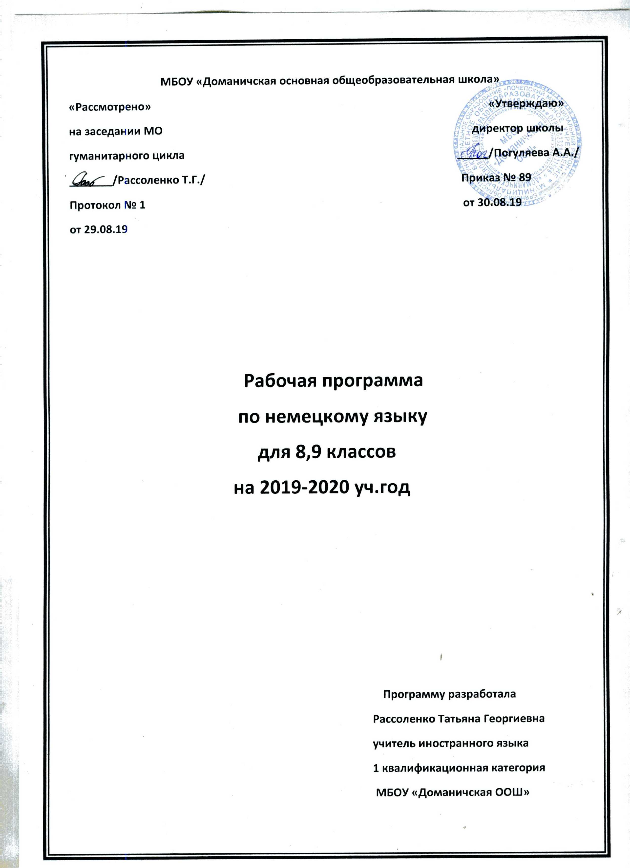

Аннотация к рабочей программе по дисциплине «Немецкий язык»
(8, 9 классы, 1-ый год обучения)

Рабочая программа по английскому языку для 8,9 классов составлена на основе:
- Федерального Государственного образовательного стандарта основного общего образования, пр. №1897 от 17.12.10 с изменениями от 29.12.14 №1644
- Примерной программы по учебным предметам. «Иностранный язык. Стандарты второго поколения», «Просвещение», Москва, 2014 г.
- Программы по немецкому языку для общеобразовательных учреждений. 5—9 классы, автор Радченко О.А. Москва, «Дрофа», 2018 г.
-Учебника «Alles klar», авторы О. А.Радченко, А. Хебелер, Москва, «Дрофа» 2019 г.
В комплект «Alles klar!» 1 год обучения помимо учебников входят:
- Радченко О.А. «Alles klar!» Программа по немецкому языку для общеобразовательных учреждений. 5—9 классы
- Радченко О.А., Хебелер Г., Степкин Н.П. «Alles klar!» 1-й год обучения (5 класс). Рабочая тетрадь. В двух частях
- Радченко О.А. «Alles klar!» 1-й год обучения (5 класс). Книга для учителя
- Радченко О.А., Хебелер Г., Степкин Н.П. «Alles klar!» 1-й год обучения (5 класс). Аудиоприложение. 3 CD
Особенностями УМК «Alles klar!» Радченко О. А. являются:
1. Принципиальная ориентация на современный немецкий литературный язык, использующийся в ФРГ, с максимальным привлечением аутентичного текстового и аудиоматериала и приглашением для этого в качестве соавторов носителей языка — германистов и специалистов в области дидактики.
2. Принципиальная ориентация на новую немецкую орфографическую реформу 1996 г.
3. Фабульный характер учебника каждого уровня, разработка сюжетной линии, скрепляющей каждый учебник.
4. Единство аспектов (фонетического, орфографического, лексического, грамматического, аудитивного, текстового) и их включение в единую фабулу урока.
5. Привлечение актуальной лингвострановедческой информации о культуре немецкоязычных стран, включение как информации о самих странах (ФРГ, Австрии, Швейцарии, Люксембурге, Лихтенштейне) в структуру курса, так и о их федеральных землях, кантонах и пр. Лингвострановедческая информация должна включать, помимо сведений о культуре и истории этих стран, также специфическую информацию о бытовой культуре и культуре повседневного общения.

Пояснительная записка

Рабочая программа по немецкому языку (1-ый год обучения) ориентирована на обучающихся 8, 9 классов, разработана на основе:
1. Основной образовательной программы ООО МБОУ «Доманичская ООШ»,утверждённой приказом № 88 от 30.08.19
2. Примерной программы по учебным предметам. «Иностранный язык. Стандарты второго поколения», «Просвещение», Москва, 2014 г.
3. Программы по немецкому языку для общеобразовательных учреждений. 5—9 классы, автор Радченко О.А. Москва, «Дрофа», 2018 г.
4.Учебника «Alles klar», авторы О. А.Радченко, А. Хебелер, Москва, «Дрофа» 2019 г.
Изучение учебного предмета осуществляется на основании нормативно-правовых документов:
1.Федерального закона от 29.12.12 №273-ФЗ «Об образовании в Российской Федерации»
2.ФГОС основного общего образования, пр. МО и науки РФ от 17.12.10, №1897 с изменениями от 29.12.14 № 1644
3.Приказа МО и науки РФ от 30.08.13 г., №1015 «Об утверждении Порядка организации и осуществления образовательной деятельности по основным образовательным программам»
4.СанПиНа 2.4.2.2821-10 «Санитарно-эпидемиологические требования к условиям и организации обучения в общеобразовательных учреждениях»
5. Федерального перечня учебников, рекомендованных Министерством просвещения Российской Федерации к использованию в образовательном процессе в общеобразовательных организациях. Введен приказом от 28 декабря 2018 г.№ 345 "Об утверждении федерального перечня учебников, рекомендуемых к использованию при реализации имеющих государственную аккредитацию образовательных программ начального общего, основного общего, среднего общего".

6.Приказа Департамента образовании и науки Брянской области от 22.04.19 г. № 2478-04-О- «О примерном учебном плане 5 – 9 классов общеобразовательных организаций Брянской области на 2019-2020 учебный год»

7.Устава МБОУ «Доманичская ООШ», утверждённым Постановлением администрации Почепского района от 21.12.2015 г. №80, изменениями и дополнениями от 12.10.2017 г. №787 и от 22.03.2018 г. №189.

8.Учебного плана МБОУ «Доманичская ООШ» на 2019-2020 учебный год, утвержденного приказом № 86 от 30 августа 2019 г

9.Календарного учебного графика МБОУ «Доманичская ООШ», утвержденного приказом № 87 от 30 августа 2019 г.

Рабочая программа рассчитана на 68 часов – 2 часа в неделю в 9 классе, 35 часов – 1 раз в неделю в 8 классе, рекомендованных Министерством просвещения РФ с учетом актуальных положений ФГОС нового поколения.
В течение года возможны коррективы рабочей программы, связанные с объективными причинами.
Промежуточная аттестация проводится в форме контрольных работ, тестов, проектных работ.
Планируемые результаты изучения учебного предмета
Произнесение звуков, владение интонацией, графикой
Выпускник будет знать:
— все буквы алфавита, основные буквосочетания и звуко-буквенные соответствия;
— основные правила орфографии (например, функции букв h, e в качестве знаков долготы).
- Воспринимать на слух и понимать речь учителя, построенную на полностью знакомом материале.
- Воспринимать на слух и понимать речь своих товарищей, адекватно выбирать речевую реакцию: согласиться или возразить, выразить одобрение/неодобрение.
-Воспринимать на слух и понимать основное содержание краткого сообщения, содержащего некоторое количество незнакомых слов, с опорой на контекст, иллюстрации.
Выпускник получит возможность научиться:
— четко произносить и различать на слух все звуки и основные звукосочетания немецкого языка;
— соблюдать долготу и краткость гласных, твердый приступ;
— оглушать согласные в конце слога, слова;
— не смягчать согласные перед гласными переднего ряда (не палатализировать);
— соблюдать ударение в слове, особенно в сложных словах;
— владеть интонацией утвердительного, вопросительного (с вопросительным словом и без него) и побудительного предложений.
Лексическая сторона речи
Выпускник научится:
владеть продуктивным лексическим минимумом, который охватывает примерно 400—500 лексических единиц и включает также устойчивые словосочетания, реплики-клише.
Выпускник получит возможность научиться:
владеть некоторыми словообразовательными средствами:
— аффиксацией (суффиксами существительных: -chen, -in — от существительных мужского рода с суффиксом -er);
— конверсией (образование существительных от неопределенной формы глагола: lesen — das Lesen).
Использовать интернационализмы: например, das Kino, die Fabrik и др.
Грамматическая сторона речи
Выпускники научатся употреблять:
1. Основные типы немецкого простого предложения, отражающие структурный минимум (так называемые речевые образцы), а именно:
— предложения с именным сказуемым типа: Das ist Uli/ein Junge. Er ist klein;
— предложения с простым глагольным сказуемым: Er malt;
— предложения со сложным глагольным сказуемым: Er kann schon gut malen;
— предложения с обстоятельством места, отвечающие на вопрос „Wo?“;
— предложения с обстоятельством места, отвечающие на вопрос „Wohin?“;
— предложения с дополнением в Dativ;
— предложения с дополнением в Akkusativ;
— предложения с двумя дополнениями в Dativ и Akkusativ;
— предложения с инфинитивным оборотом um ... zu + Infinitiv;
— безличные предложения.
2. Коммуникативные типы предложений:
— утвердительные;
— вопросительные (с вопросительным словом и без него);
— отрицательные;
— побудительные.
Выпускник получит возможность научиться называть : предложения с прямым и обратным порядком слов.
Выпускникам предоставляется возможность научиться:
- Утвердительно отвечать на вопрос, используя все основные типы простого предложения.
-Возражать, используя отрицательные предложения.
- Выражать предположение, сомнение, используя вопросительные предложения без вопросительного слова.
- Запрашивать информацию, используя вопросительные предложения с вопросительными словами (Wer? Was? Was macht...? Wohin? Wem? Wozu?).
-Выражать просьбу с помощью побудительных предложений.
- Положительно (отрицательно) реагировать на просьбу, пожелание, используя речевые клише типа Schön (Nein).
-Выражать мнение, оценочное суждение, эмоции типа Interessant! Toll! Klasse! Schade!
-Целенаправленно вести диалог-расспрос типа интервью (с опорой на образец).
-Вести двусторонний диалог-расспрос, попеременно переходя с позиции сообщающего на позицию спрашивающего.
-Вести диалог — обмен мнениями.
Содержание учебного курса
Предметное содержание речи
Я и моя семья. Семейные традиции. Празднование дня рождения. Природа осенью. Квартира. Дом. Природа зимой. Помощь по дому. Покупки (канцтоваров, сувениров). Рождество. Новый год. Изготавливаем поделки и комментируем свои действия. Природа весной. Мой город. Что можно показать зарубежным гостям? Начальные сведения о Германии: столица и другие крупные города, некоторые общие сведения о каком-либо конкретном городе (ориентировка в городе по фрагменту плана города). Города страны изучаемого языка. Жители города, их занятия. Праздники.

Тематическое планирование 8 класс (1–ый год обучения)
№ п/п | Тема урока | кол-во час.
1. | Введение лексики. Давайте познакомимся! | 1
2. | .А как тебя зовут? | 1
3. | Тренировка употребления лексики. А откуда ты, Кики? | 1
4. | Развитие лексико – грамматических навыков. Вот и бременские музыканты! | 1
5. | Развитие навыков аудирования. Какие они? | 1
6. | Развитие навыков диалогической речи. Я люблю рисовать | 1
7. | Урок повторения . Что ты любишь делать? | 1
8. | Тренируем память! | 1
9 | Габи рассказываент о семье. Урок развития навыков аудирования, поискового чтения | 1
10 | Куда идет разбойник Хотценплотц ? | 1
11 | Мы учим дни недели. Проектная работа «Немецкие скороговорки». | 1
12 | Встреча родственников в моей семье. Тест №1. | 1
13 | Кики живет за городом. | 1
14 | Где наши друзья и что они там делают? | 1
15 | А что мы делаем вместе? | 1
16 | Подарок ко Дню рождения. | 1
17 | А какой подарок хочет получить Анке? | 1
18 | Анке готовит приглашения на День рождения. | 1
19 | Осень – прекрасное время года! Введение лексики по теме. | 1
20 | У дяди Йорга. | 1
21 | Почему Михаела любит осень? | 1
22 | Тест №2
23 | Что доставляет удовольствие зимой? | 1
24 | Что любят дети делать зимой? | 1
25 | Карин рассказывает о зиме. | 1
26 | Семья из снега. | 1
27 | Любите ли вы ходить в магазин? | 1
28 | О чем говорят в семье Сони и Йенса? | 1
29 | У Штефана домашние заботы.  Тест № 3 | 1
30 | Повторение лексического и грамматического материала. | 1
31 | В универмаге. | 1
32 | Карманные деньги. Ангелика покупает канцтовары. | 1
33 | Итоговая контрольная работа. | 1
34 | Какие сувениры купили Соня и Михи? | 1
35 | Обобщающее повторение. | 1

Тематическое планирование 9 класс (1–ый год обучения)
№ п/п | Тема урока | кол-во час.
1. | Введение лексики. Давайте познакомимся! | 1
2. | .А как тебя зовут? | 1
3. | Тренировка употребления лексики. А откуда ты, Кики? | 1
4. | Развитие лексико – грамматических навыков. Вот и бременские музыканты! | 1
5. | Развитие навыков аудирования. Какие они? | 1
6. | Развитие навыков диалогической речи. Я люблю рисовать | 1
7. | Урок повторения . Что ты любишь делать? | 1
8. | Тренируем память! | 1
9 | Габи рассказываент о семье. Урок развития навыков аудирования, поискового чтения | 1
10 | Куда идет разбойник Хотценплотц ? | 1
11 | Мы учим дни недели. Проектная работа «Немецкие скороговорки». | 1
12 | Встреча родственников в моей семье. Тест №1. | 1
13 | Кики живет за городом. | 1
14 | Где наши друзья и что они там делают? | 1
15 | А что мы делаем вместе? | 1
16 | Подарок ко Дню рождения. | 1
17 | А какой подарок хочет получить Анке? | 1
18 | Анке готовит приглашения на День рождения. | 1
19 | Осень – прекрасное время года! Введение лексики по теме. | 1
20 | У дяди Йорга. | 1
21 | Почему Михаела любит осень? | 1
22 | Тест №2
23 | Что доставляет удовольствие зимой? | 1
24 | Что любят дети делать зимой? | 1
25 | Карин рассказывает о зиме. | 1
26 | Семья из снега. | 1
27 | Любите ли вы ходить в магазин? | 1
28 | О чем говорят в семье Сони и Йенса? | 1
29 | У Штефана домашние заботы. | 1
30 | Повторение лексического и грамматического материала. | 1
31 | В универмаге. | 1
32 | Карманные деньги. | 1
33 | Ангелика покупает канцтовары. | 1
34 | Какие сувениры купили Соня и Михи?  Тест № 3 | 1
35 | Какие подарки дарят на Рождество в Германии. | 1
36 | А что готовят родителям Хана и Андреас? | 1
37 | Неудачное празднование Рождества. | 1
38 | Повторение темы «Рождественские каникулы» | 1
39 | Контрольная работа по теме «Зима. Рождество. Каникулы» | 1
40 | Погода весной. | 1
41 | Почему я люблю весну? | 1
42 | Апрель! Апрель! | 1
43 | Апрельская шутка. | 1
44 | С чего начинается подготовка к карнавалу? | 1
45 | Инге , Кики и Петер готовятся к Карнавалу. | 1
46 | Разбойник Хотценплотц не все понял. | 1
47 | Нам письмо. Тест № 4 | 1
48 | Первые сведения о Германии. | 1
49 | Давайте познакомимся с картой Германии! | 1
50 | Население Германии. | 1
51 | Символы Германии. | 1
52 | Географические особенности Германии. | 1
53 | Повторение по теме «Страна изучаемого языка» | 1
54 | Берлин – столица Германии. Обучение чтению с извлечением необходимой информации | 1
55 | Достопримечательности Берлина. | 1
56 | Заочное путешествие по Берлину. | 1
57 | Викторина «А знаете ли вы Германию?» | 1
58 | Контрольная работа по теме «Первые сведения о Германии» | 1
59 | Что мы можем рассказать о Германии по карте? | 1
60 | Коммерн – маленький город под Кельном. | 1
61 | Что рассказала Штефанио своем родном городе 7 | 1
62 | Достопримечательности Бонна . | 1
63 | Достопримечательности Кёльна. | 1
64 | Нам письмо от Гизелы. | 1
65 | Итоговая контрольная работа | 1
66 | Город моей мечты. | 1
67 | Проектная работа «Моё село» | 1
68 | Обобщающее повторение. | 1

